ПОВОРОТНАЯ IP ВИДЕОКАМЕРА IP7HS201(22X)IR120P

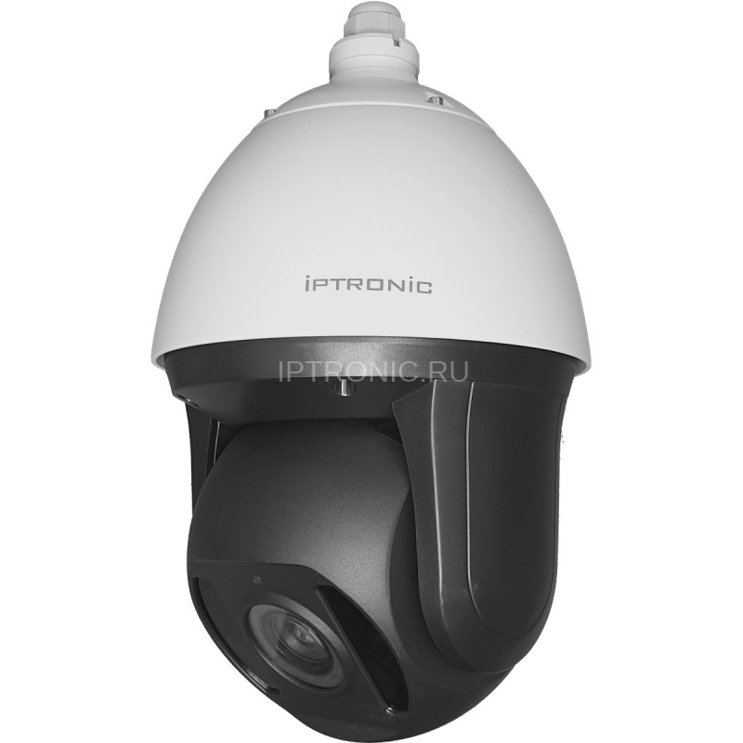

Технический паспорт

**Общая информация**

Поворотная высокоскоростная IP-видеокамера IPTRONIC IP7HS200(22x)IR120P со встроенным моторизированным объективом 3,9-85,5 мм с 22 кратным зумом и матрицей 1/2,9" Sony . Мощный микропроцессор позволяет передавать изображение с разрешением FullHD 1920х1080 (2,1 Мп) с максимальной скоростью 30 к/с. Дальность подсветки до 120 метров обеспечивают блок ИК диодов с адаптивной подсветкой. Встроенный WDR. Класс защиты IP66 позволяет универсально использовать данную камеру на различных объектах.

**Основные характеристики**

* Разрешение камеры 2Mpix (1920х1080), скорость 30 к/с
* Объектив видеокамер: 3,9 - 85,5 мм
* Класс защиты от пыли и влаги IP66
* Рабочая температура от -40 до +60
* Наличие РоЕ
* Габаритные размеры: 31x31x44 м

**Комплект поставки**

|  |  |
| --- | --- |
| Видеокамера | 1 |
| Технический паспорт | 1 |
| Блок питания | 1 |
| Кронштейн на стену | 1 |
| Кронштейн на столб | 1 |

**Спецификация**

|  |  |
| --- | --- |
| **Поворотная IP видеокамера с ИК-подсветкой** |  |
| Процессор | HI3516E |
| Матрица | 1/2.8" SONY Starvis Back-illuminated CMOS Sensor |
| Разрешение | 2 МП |
| Сжатие | H.264/H.265 |
| Отношение сигнал-шум | ≥50дБ |
| **PTZ** |  |
| Скорость горизонтального вращения | 120° /сек. |
| Диапазон горизонтального вращения | 0° ~360° |
| Скорость наклона | 60° /сек |
| Диапазон наклона | 0° ~ 93° |
| Предустановки | 220 |
| Тур | 3 туров |
| Предустановки в турах | до 16 предустановок |
| **Объектив** |  |
| Фокусное расстояние | 3,9-85,5 мм |
| Управление фокусом | 22Х оптическое приближение |
| **Характеристики ночного режима** |  |
| Подсветка | ￠42µ x 6 шт ИК подсветки + 2 шт лазерной подсветки |
| Максимальная дальность ИК | 120 м |
| ИК включение | Авто |
| **Настройки видео** |  |
| Основной 1-й поток | 2304x1296 20к/с |
| Основной 2-й поток | 1920x1080 30к/с |
| Дополнительный 1-й поток | 800х448 30к/с |
| Дополнительный 2-й поток | 704х576 30к/с |
| Дополнительный 3-й поток | 640х360 30к/с |
| Дополнительный 4-й поток | 352х288 30к/с |
| **Сетевые настройки** |  |
| Протоколы | TCP/IP, HTTP, FTP, RTSP, UPnP, DNS, NTP, RTP, UDP, IGMP,P2P |
| ONVIF | ONVIF 2.4 |
| Ethernet | RJ-45 (10/100Base-T) |
| Типы потоков | Основной/ Дополнительный / MJPEG |
| **Настройки камеры** |  |
| День/ночь | Авто(Smart) и Вручную |
| Настройки изображения | Яркость, Контрастность, Насыщенность, Чёткость, Экспозиция, Зеркальное отображение, 3D DNR , Баланс белого, FLK(Контроль мерцания), Антитуман, BLC, DWDR |
| Коридорный формат | - |
| Антитуман | Да |
| ROI | - |
| BLC | Да |
| WDR | да |
| Детектор движения | да |
| Приватные зоны | Да |
| Режимы записи | NVR/CMS/Web |
| Языки | English, Russian, Chinese, Chinese-traditional, Italiano, Franch, Deutsch, Espanol, Greek, Polski |
| **Интерфейсы** |  |
| Звук | Опция |
| Тревожный вх/вых | Опция |
| POE | IEEE 802.3af |
| **Основные характеристики** |  |
| Корпус | Металл, IP66 |
| Кронштейн | для стены (в комплекте), на столб (приобретается отдельно) |
| Диапазон рабочих температур | -40°С ~ +60°С |
| Рабочая влажность | ≤90% без конденсата |
| Питание | DC12V, 4000mA |
| Грозозащита | 6000V |
| Габаритные размеры | 31x31x44 см (шар) |
| Вес | 7 кг |

**Гарантийный талон №__________________________**

Талон действителен при наличии всех штампов и отметок

|  |  |
| --- | --- |
| Модель  **IPTRONIC IP7HS201(22X)IR120P** | Дата приобретения |
| Серийный номер | Ф.И.О. и телефон покупателя |
| Название и юридический адрес продающей организации Место печати | |

Внимание: Убедитесь, что гарантийный талон полностью, правильно и четко заполнен.

Настоящий гарантийный талон выдается сроком на **пять лет от даты продажи**.

Гарантия распространяется только на Товары, используемые в соответствии с назначением, техническими и иными условиями, предусмотренными изготовителем (производителем). При нарушении этих условий Продавец не несет ответственности по гарантийным обязательствам. Продавец вправе отказать покупателю в гарантийном обслуживании, если при выяснении причин неисправности, будет установлено, что данные обстоятельства не могут быть отнесены к заводским дефектам поставленного Товара.

Гарантия НЕ распространяется:

• на неисправности, возникшие в результате воздействия окружающей среды (дождя, снега,   
града, грозы и т.д.) и наступления форс-мажорных обстоятельств (пожара, наводнения, землетрясения и др.)

• на неисправности, вызванные нарушением правил транспортировки, хранения, эксплуатации или неправильной установкой.

• на повреждения, вызванные попаданием внутрь Товара посторонних предметов, веществ, жидкостей, насекомых и т.д.

• На Товар, имеющий внешние дефекты (явные механические повреждения, трещины, сколы на корпусе и внутри устройства).

• На блок питания, идущий в комплекте

• В случае обнаружения следов механических и термических повреждений компонентов на платах.

• В случае внесения Покупателем любых изменений в Товар.

• В случае если в течение гарантийного срока часть или части Товара были заменены частью   
или частями, которые не были поставлены или санкционированы производителем, а также были неудовлетворительного качества и не подходили для Товара.

• В случае если ремонт производился не в авторизованном производителем сервисном центре

Действие настоящей гарантии не распространяется на детали отделки и корпуса, а также на прочие детали, обладающие ограниченным сроком использования.

**Официальный ресурс компании Iptronic**

Актуальную информацию о продукции Iptronic Вы всегда можете посмотреть на нашем сайте: [**www.iptronic.ru**](http://www.iptronic.ru)

На нем Вы можете найти подробную информацию обо всем оборудовании, примеры видео с камер и актуальные технические характеристики.

В разделе «Сервис» доступна подробная документация на все оборудование, инструкции, видеоуроки а так же необходимые утилиты и клиентское программное обеспечение

**Наши контакты**

Отзывы и предложения Вы можете отправлять нам на почту: **info@iptronic.ru**

По любым техническим вопросам Вы можете обращаться в службу технической поддержки  
  
- по телефону: **+ 7 (495) 278 02 08 (доб 1)**  
  
- по электронной почте: **support@iptronic.ru**